Министерство образования и науки Украины
Национальный технический университет Украины "Киевский политехнический институт имени Игоря Сикорского"
Факультет информатики и вычислительной техники

Кафедра автоматизированных систем обработки
информации и управления

ОТЧЕТ

по лабораторной работе № 4 по дисциплине
«Теория алгоритмов»

„ Эвристические алгоритмы ”

Выполнил
(шифр, фамилия, имя, отчество)
Гайович Андрій ІП-73

Проверил

(фамилия, имя, отчество )
Головченко М.Н.

Киев 2018
Содержание
1 Цель лабораторной работы 3
2 Задание 4
3 Выполнение 6
3.1 Псевдокод алгоритмов 6
3.2 Входные данные задачи 6
3.3 Программная реализация 6
3.3.1 Исходный код 6
3.3.2 Примеры работы 7
Выводы 8
Критерии оценивания 9

Цель лабораторной работы
Цель работы – изучить основные подходы к формализации эвристических алгоритмов и решению типовых задач с их помощью.

Задание
Выбрать 15 городов в стране согласно варианту (таблица 2.1) и записать для них кратчайшее расстояние по дороге, в случае прямого сообщения между ними и расстояние по прямой в отдельные таблицы. Для определения расстояний рекомендуется использовать интернет сервисы (например Google Maps).
Записать алгоритм методов Жадный поиск и поиск А* для задачи нахождения кратчайшего пути между парами вершин в транспортной сети (неориентированном графе)
Разработать программу, которая будет находить кратчайшие маршруты между каждой парой городов. В качестве методов нахождения маршрутов выбрать Жадный поиск и поиск А*. В качестве эвристики выбрать расстояние по прямой.
Ответ выводить в виде (Город1-Город2 Расстояние: 234км Маршрут: Город1 → Город3 → Город4 → Город2).
Сделать обобщенный вывод по лабораторной работе, в котором оценить качество алгоритмов.
Таблица 2.1 – Варианты
№ | Вариант
1 | Индонезия
2 | Австралия
3 | Австрия
4 | Америка
5 | Испания
6 | Албания
7 | Алжир
8 | Италия
9 | Ангола
10 | ОАЭ
11 | Аргентина
12 | Армения
13 | Мексика
14 | Афганистан
15 | Молдавия
16 | Бангладеш
17 | Барбадос
18 | Польша
19 | Беларусь
20 | Португалия
21 | Бельгия
22 | Сербия
23 | Болгария
24 | Словакия
25 | Норвегия
26 | Нидерланды
27 | Перу
28 | Сингапур
29 | Таиланд
30 | Турция

Выполнение

Псевдокод алгоритмов
Best-first search(greedy)
OPEN = [initial state]
CLOSED = []
while OPEN is not empty
do
1. Remove the best node from OPEN, call it n, add it to CLOSED.
2. If n is the goal state, backtrace path to n (through recorded parents) and return path.
3. Create n's successors.
4. For each successor do:
a. If it is not in CLOSED and it is not in OPEN: evaluate it, add it to OPEN, and record its parent.
b. Otherwise, if this new path is better than previous one, change its recorded parent.
i. If it is not in OPEN add it to OPEN.
ii. Otherwise, adjust its priority in OPEN using this new evaluation.
done

A*
function A*(start, goal, f)
% множество уже пройденных вершин
var closed := the empty set
% множество частных решений
var open := make_queue(f)
enqueue(open, path(start))
while open is not empty
var p := remove_first(open)
var x := the last node of p
if x in closed
continue
if x = goal
return p
add(closed, x)
% добавляем смежные вершины
foreach y in successors(x)
enqueue(open, add_to_path(p, y))
return failure

Входные данные задачи
В таблице 3.1 приведены расстояния между городами по дороге, если между ними есть прямое сообщение.
Таблица 3.1 – Расстояния между городами по дороге
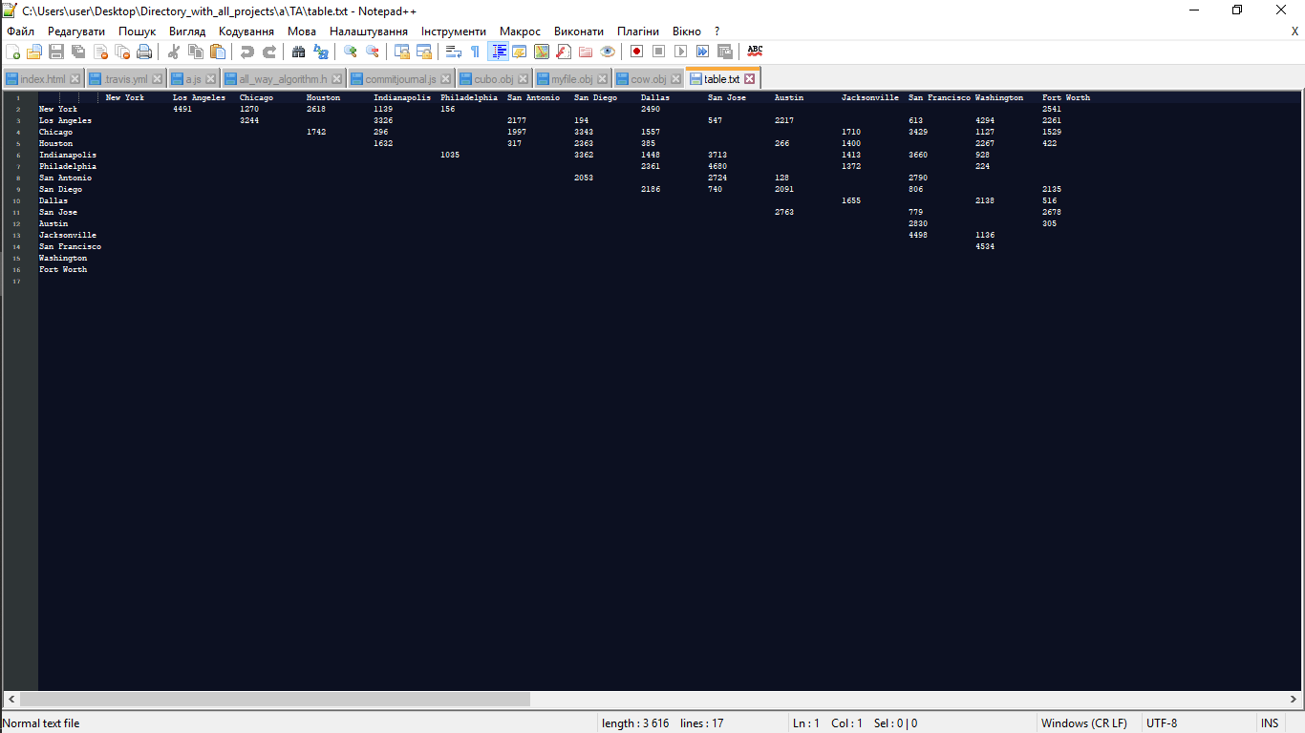
В таблице 3.2 приведены расстояния между городами по прямой.
Таблица 3.2 – Расстояния между городами по прямой

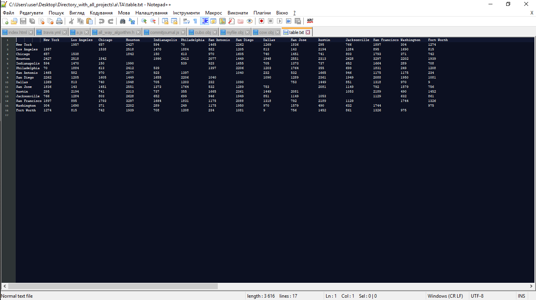

Программная реализация

Исходный код
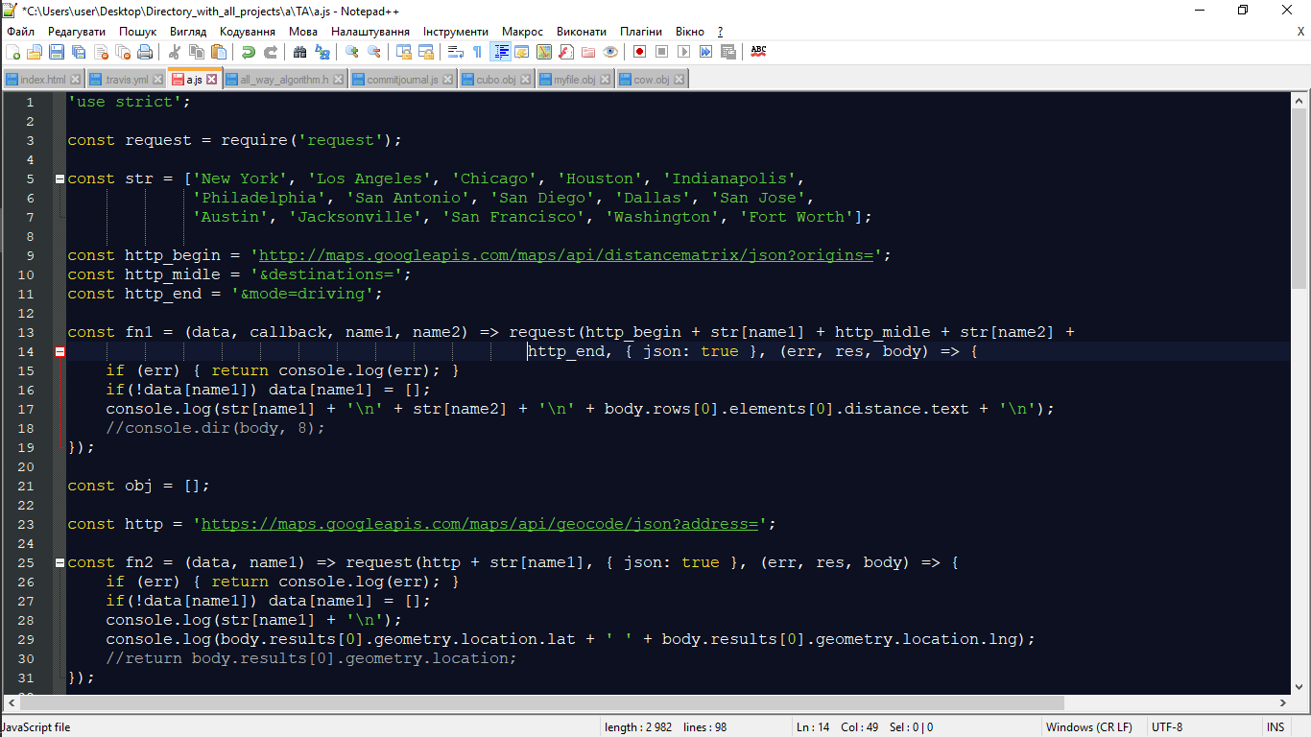
#include <bits/stdc++.h>

using namespace std;

int to_int(string s)
{
int res = 0;
for(auto i:s)
if('0' <= i && i <= '9')
res = 10*res + i-'0';
if(res == 1)
res = 0;
return res;
}

map<string, map<string, int>> way;
map<string, map<string, int>> dist;

int A(string start, string goal)
{
//% множество уже пройденных вершин
set<string> closed;
//% множество частных решений
set<pair<int, string>> open;
open.insert({0, start});
while(!open.empty())
{
pair<int, string> p = *open.begin();
string now = p.second;
open.erase(open.begin());
if(lower_bound(closed.begin(), closed.end(), now) != closed.end())
continue;
if(now == goal)
return p.first;
closed.insert(now);
//% добавляем смежные вершины
for(auto to:way[now])
open.insert({p.first+to.second, now});
}
return -1;
}

struct triple {int first; int second; string third;};

const bool operator <(triple a, triple b)
{
return a.first < b.first;
}

int bleddy(string start, string goal)
{
set<triple> q;
q.insert({0, 0, start});
while(!q.empty())
{
triple p = *q.begin();
string now = p.third;
q.erase(q.begin());
if(now == goal)
return p.second;
for(auto to:way[now])
if(p.second+dist[now][to.first] < p.first)
q.insert({p.second+dist[now][to.first], p.second+to.second, to.first});
}
return -1;
}

int main()
{
system("node a.js > fen.txt");
map<string, map<string, int>> dist;
fstream fin("fen.txt");
string s1, s2, s3;
double x;
vector<string> all = {"New York", "Los Angeles", "Chicago", "Houston", "Indianapolis",
"Philadelphia", "San Antonio", "San Diego", "Dallas", "San Jose",
"Austin", "Jacksonville", "San Francisco", "Washington", "Fort Worth"};
for(auto i:all)
for(auto j:all)
dist[i][j] = (i != j)*100000000;
for(int i = 0; i < 64; i++)
{
getline(fin, s1);
getline(fin, s2);
getline(fin, s3);
dist[s1][s2] = to_int(s3);
//cout << s1 << ' ' << s2 << ' ' << to_int(s3) << '\n';
getline(fin, s1);
}
map<string, pair<int, int>> k;
for(int i = 0; i < 15; i++)
{
int a, b;
getline(fin, s1);
fin >> a >> b;
k[s1] = {a, b};
}
#define sqr(a) (a)*(a)
for(auto i:k)
for(auto j:k)
dist[i.first][j.first] = 6371*sqrt(sqr(i.second.first-j.second.first)
+ sqr(cos(j.second.first/2+i.second.first/2)*
(i.second.second-j.second.second)));
cout << "enter two cities\n";
getline(cin, s1);
getline(cin, s2);
cout << "Do you want to use A*?";
cin >> s3;
if(s3 == "Yes")
cout << A(s1, s2) << '\n';
else
cout << bleddy(s1, s2);
}

Примеры работы
На рисунках 3.1 и 3.2 показаны примеры работы программы для разных алгоритмов поиска.

Рисунок 3.1 – Жадный поиск
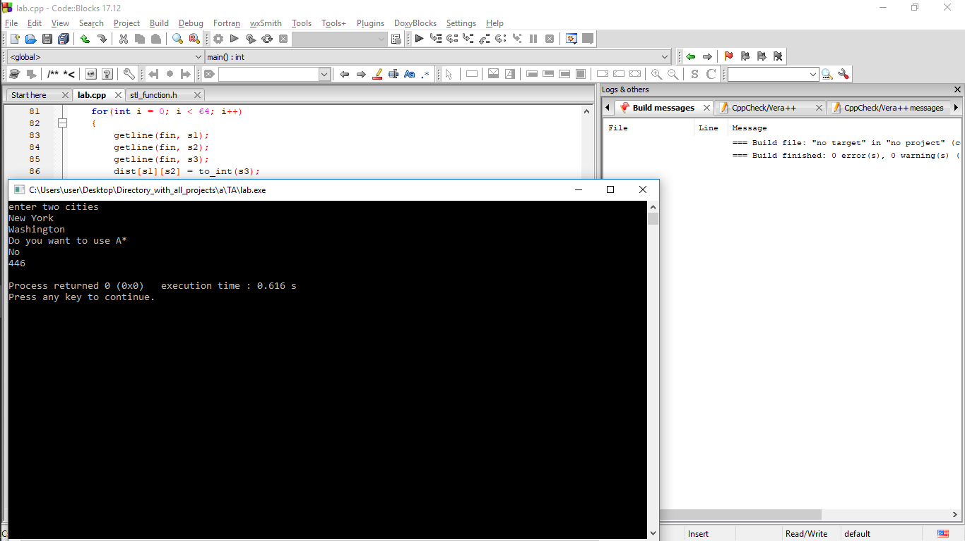
Рисунок 3.2 – Поиск А*
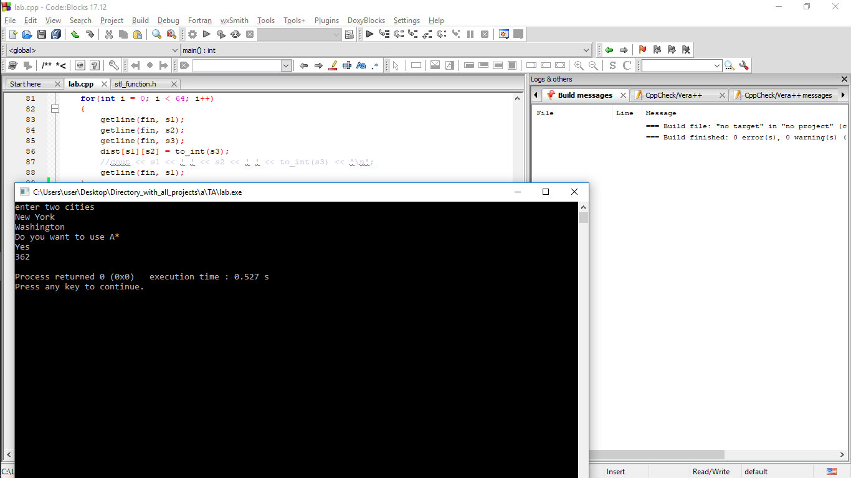

Выводы
В ході виконання даної роботи були виконані дослідження алгоритму A*і жадного пошуку найкоротшого шляху в графі. Була розроблена програмна реалізація алгоритму і наведено декілька прикладів його роботи. Крім цього, було наведено приклад автоматичного заповнення матриць переходів
З результатів вимірювань, ми побачили те, що дані види пошуку можуть давати різні результати.
Виходячи з перерахованого раніше можна скласти плюси і мінуси алгоритму, а також знайти сферу його застосування.
Позитивними аспектами алгоритму А* є те, що він працює швидше ніж алгоритм дейкстри(хоча може давати не найкоротший шлях), і точніше ніж жадний пошук.
Позитивними аспектами жадного пошуку є те, що він працює швидше ніж алгоритм дейкстри(хоча менш точно), а також швидше ніж алгоритм А*.
Корисними алгоритми можуть бути при любому пошуку найкоротшого маршруту на карті, так як вони не перебирають абсолютно всі варіанти, а отже працюють швидко, і доволі точно

Критерии оценивания
(удалить при сдаче)
При условии сдачи лабораторной работы до 31.05.2018 включительно максимальный балл равен – 5. После 31.05.2018 максимальный балл равен – 1.
Критерии оценивания в процентах от максимального балла:
- псевдокод алгоритма – 10%;
- программная реализация алгоритма – 80%;
- выводы – 10%.
+1 дополнительный балл можно получить за программное формирование таблиц расстояний по дороге и по прямой (при помощи API интернет сервисов).

